## 第62讲　油脂　生物大分子

[复习目标]　1.了解糖类、核酸、油脂、氨基酸和蛋白质的组成、结构特点、主要化学性质及应用。2.了解糖类、氨基酸和蛋白质在生命过程中的作用，了解脱氧核糖核酸、核糖核酸的生物功能。

### 考点一　糖类　核酸



1．糖类

(1)糖类的概念和分类

①概念：糖类是指多羟基醛或多羟基酮以及能水解生成它们的物质。

②组成：碳、氢、氧三种元素。大多数糖类化合物的通式为C*m*(H2O)*n*，所以糖类也叫碳水化合物。

③分类

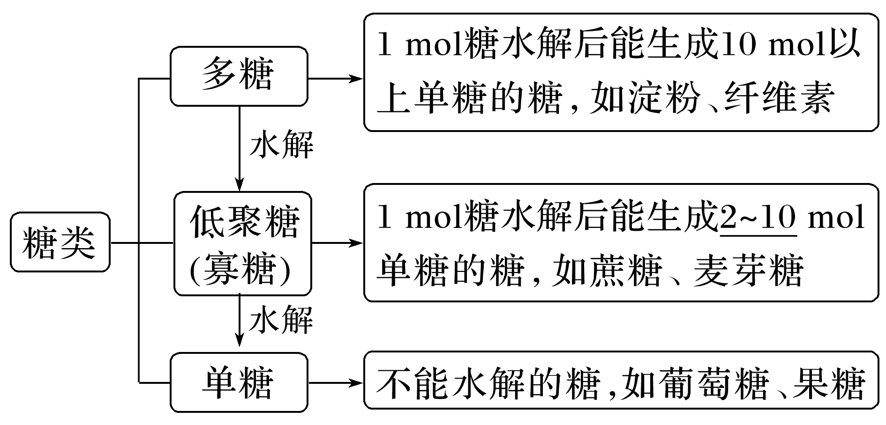

(2)单糖

①a.葡萄糖：多羟基醛CH2OH(CHOH)4CHO，它与果糖[多羟基酮]互为同分异构体。

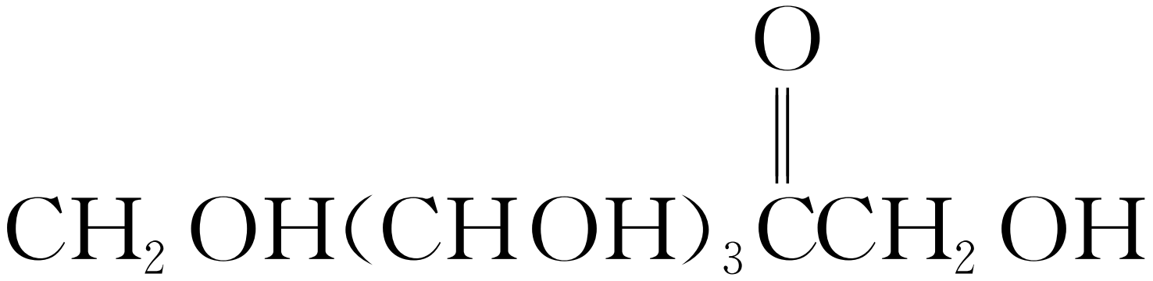

b．葡萄糖的性质

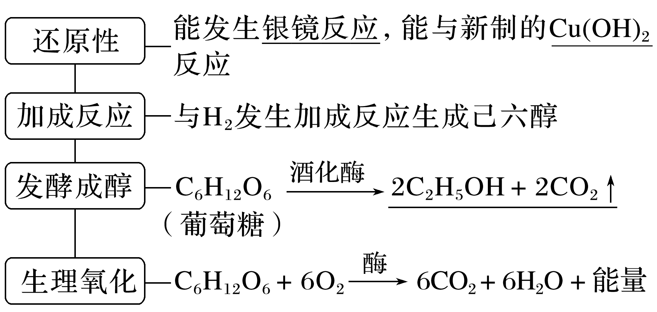

②戊糖——核糖、脱氧核糖

核糖和脱氧核糖是生物体的遗传物质——核酸的重要组成部分。

|  |  |  |
| --- | --- | --- |
|  | 分子式 | 环式结构简式 |
| 核糖 | C5H10O5 |  |
| 脱氧核糖 | C5H10O4 |  |

(3)二糖——蔗糖与麦芽糖

|  |  |  |  |
| --- | --- | --- | --- |
|  | 比较项目 | 蔗糖 | 麦芽糖 |
| 相同点 | 分子式 | 均为C12H22O11 | |
| 性质 | 都能发生水解反应 | |
| 不同点 | 是否含醛基 | 不含 | 含有 |
| 水解产物 | 葡萄糖和果糖 | 葡萄糖 |
| 相互关系 | | 互为同分异构体 | |

(4)多糖——淀粉与纤维素

①相似点

a．都属于天然有机高分子，属于多糖，分子式都可表示为(C6H10O5)*n*。

b．都能发生水解反应，如淀粉水解的化学方程式为(C6H10O5)*n*＋*n*H2O*n*C6H12O6。

淀粉____________________葡萄糖

c．都不能发生银镜反应。

②不同点

a．通式中*n*值不同。

b．淀粉溶液遇碘显蓝色。

2．核酸

(1)核糖核酸的形成

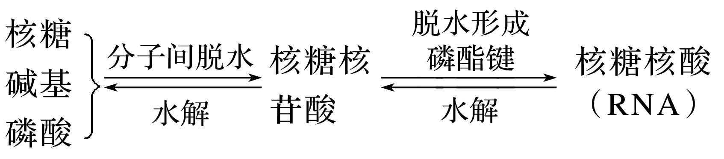

(2)脱氧核糖核酸的形成

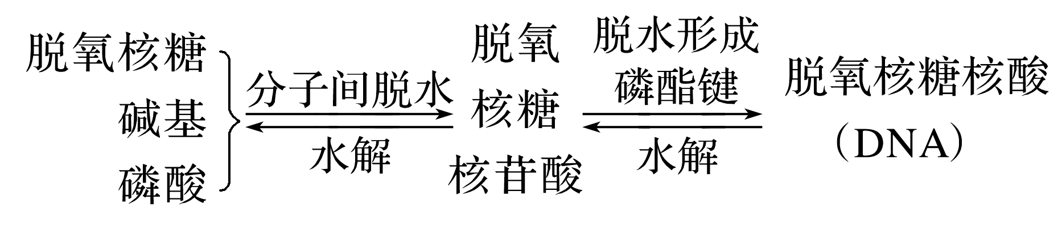

(3)核酸的生物功能

核酸在生物体的生长、繁殖、遗传和变异等生命现象中起着重要的作用。



1．唐代张九龄诗句“松叶堪为酒，春来酿几多”涉及淀粉、麦芽糖、葡萄糖、乙醇等化学物质，下列有关说法错误的是(　　)

A．淀粉、乙醇所含元素种类相同

B．蔗糖和麦芽糖、淀粉和纤维素都互为同分异构体

C．麦芽糖、葡萄糖都能被新制的Cu(OH)2氧化

D．淀粉、麦芽糖都能发生水解反应，最终生成葡萄糖

答案　B

解析　蔗糖和麦芽糖的分子式都是C12H22O11，互为同分异构体；淀粉和纤维素均属于多糖，分子式均为(C6H10O5)*n*，但聚合度*n*不同，二者不互为同分异构体，故B错误。

2．(2022·南京模拟)我国科学家在实验室中首次实现用二氧化碳合成淀粉，成为当今世界的一项颠覆性技术。下列相关说法正确的是(　　)

A．淀粉在人体内代谢后转化成果糖

B．这种合成淀粉和天然形成的淀粉化学性质不同

C．此项技术有助于我国在未来实现“碳中和”

D．淀粉是二氧化碳分子的多聚体

答案　C

解析　淀粉可在人体内代谢后转化成葡萄糖，故A错误；合成淀粉和天然形成的淀粉化学性质相同，故B错误；用二氧化碳合成淀粉可减少二氧化碳，有助于实现“碳中和”，故C正确。

3．核酸检测对防疫新冠肺炎意义重大。图1是脱氧核糖核酸(DNA)的结构片段，它的碱基中胞嘧啶的结构如图2，下列说法正确的是(　　)

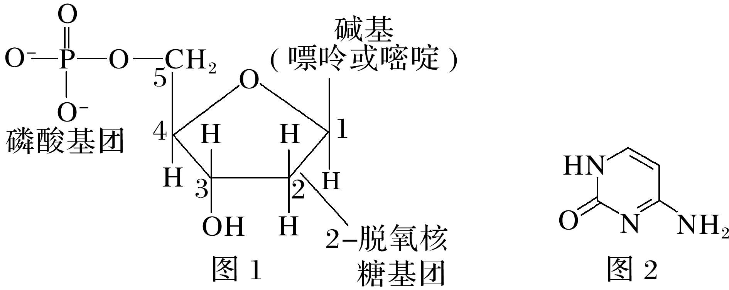

A．脱氧核糖核酸中含有的化学键都是不同原子形成的极性共价键

B．2-脱氧核糖(C5H10O4)与葡萄糖互为同系物，都能发生银镜反应

C．胞嘧啶分子式为C4H5N3O，含有的官能团只有氨基和肽键

D．脱氧核糖核酸由磷酸、2-脱氧核糖和碱基通过一定方式结合而成

答案　D

解析　脱氧核糖核酸中含有C—C，为非极性共价键，故A错误；2-脱氧核糖为环状，与葡萄糖结构不相似，二者不互为同系物，且脱氧核糖中无醛基，不能发生银镜反应，故B错误；由结构简式可知，胞嘧啶含有的官能团为肽键、氨基和碳碳双键等，故C错误。

4．为了检验淀粉的水解程度，甲、乙、丙三位同学分别设计并完成了如下三个实验，得出了相应的结论。

甲：淀粉液水解液中和液溶液不变蓝。

结论：淀粉完全水解。

乙：淀粉液水解液无银镜现象。

结论：淀粉没有水解。

丙：淀粉液水解液

。

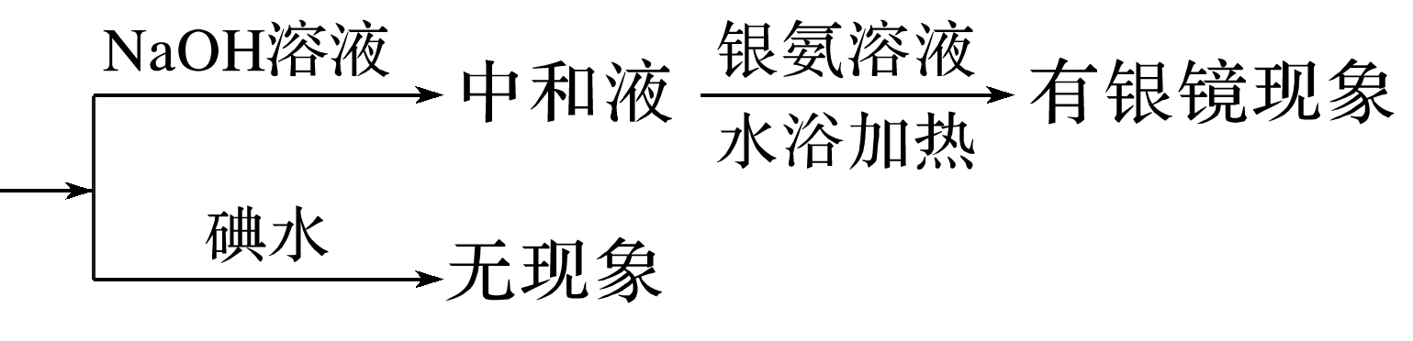

结论：淀粉完全水解。

请分别判断以上三位学生的结论是否正确？说明理由。

答案　甲的结论不正确，因为加入NaOH溶液呈碱性后，加入碘水，I2与NaOH溶液发生反应，没有I2存在，不能证明淀粉是否存在；乙的结论不正确，乙实验方案中未用碱中和作催化剂的酸，银镜反应须在碱性条件下才能发生；丙的结论正确，该方案中，中和液能发生银镜反应，说明淀粉已经水解，水解液加入碘水无现象，说明已无淀粉存在，故淀粉已完全水解。

### 考点二　油脂的结构与性质



1．组成和结构

油脂是高级脂肪酸与甘油形成的酯，由C、H、O三种元素组成，其结构可表示为

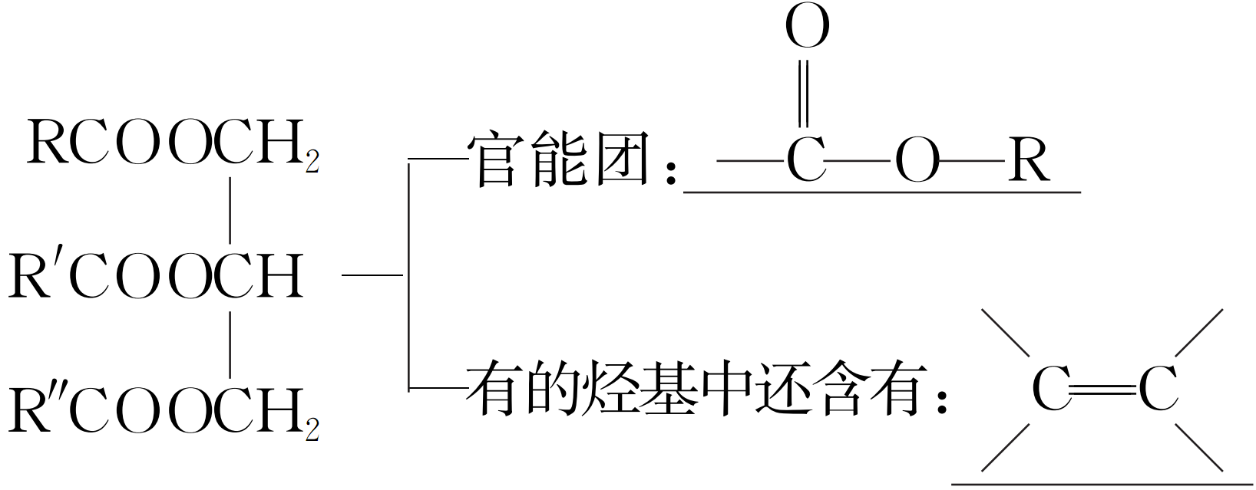

2．分类

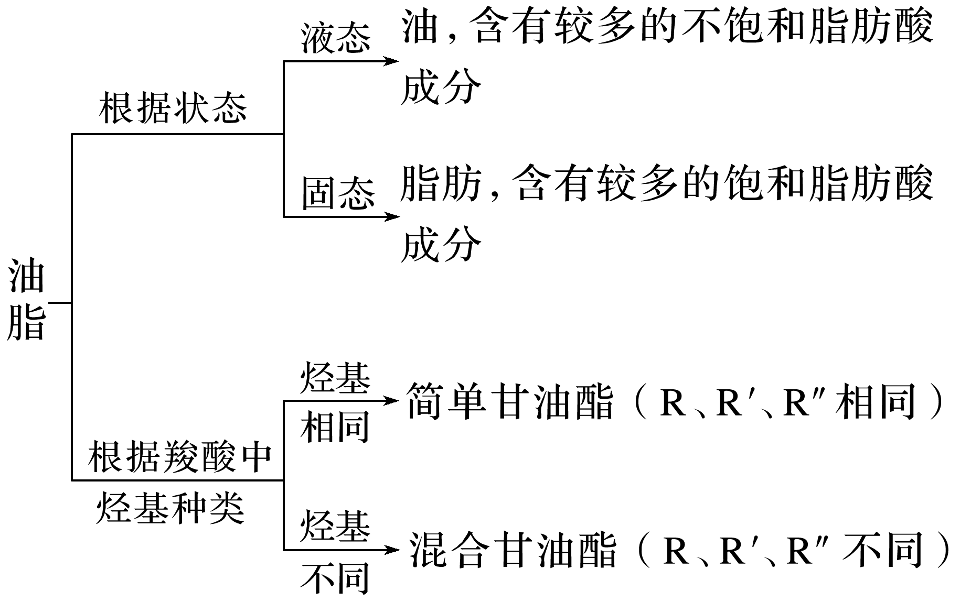

3．物理性质

|  |  |
| --- | --- |
| 性质 | 特点 |
| 密度 | 比水小 |
| 溶解性 | 难溶于水，易溶于有机溶剂 |
| 熔、沸点 | 天然油脂都是混合物，没有固定的熔、沸点 |

4.化学性质

(1)油脂的氢化(油脂的硬化)

烃基上含有碳碳双键，能与H2发生加成反应。如油酸甘油酯与H2发生加成反应的化学方程式为。

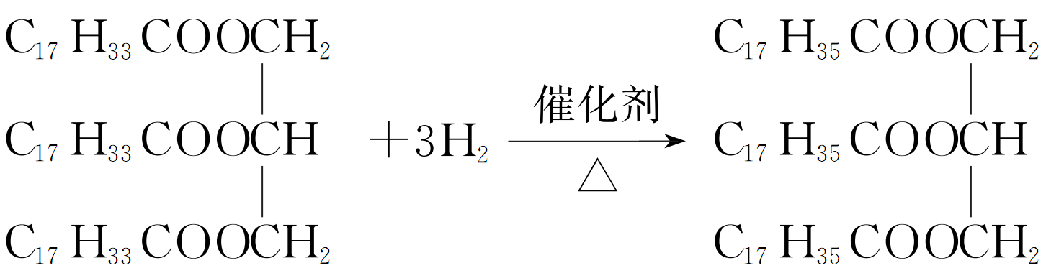

经硬化制得的油脂叫人造脂肪，也称硬化油。

(2)水解反应

①酸性条件下

如硬脂酸甘油酯在酸性溶液中水解的化学方程式为＋3C17H35COOH。

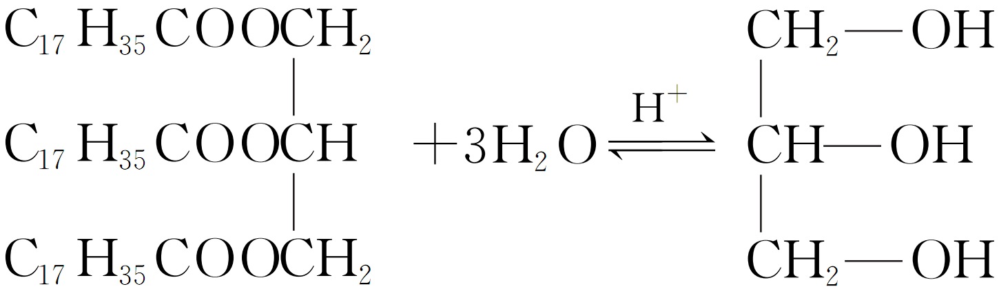

②碱性条件下——皂化反应

如硬脂酸甘油酯在氢氧化钠溶液中水解的化学方程式为

＋3C17H35COONa。

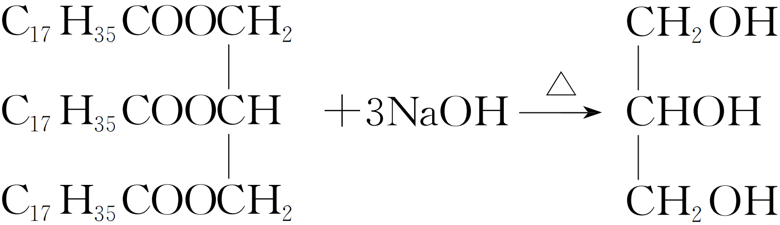

油脂在碱性条件下的水解程度比酸性条件下水解程度大。

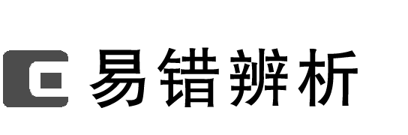

1．矿物油和植物油主要成分不同(　　)

2．“酯”和“脂”意义不同，不能混用(　　)

3．糖类、油脂充分燃烧后产物相同(　　)

4．油脂的皂化反应属于加成反应(　　)

5．天然植物油常温下一般呈液态，难溶于水，有恒定的熔、沸点(　　)

答案　1.√　2.√　3.√　4.×　5.×



地沟油，泛指在生活中存在的各类劣质油，如回收的食用油、反复使用的炸油等。地沟油最大来源为城市大型饭店下水道的隔油池。长期食用可能会引发癌症，对人体的危害极大。根据以上信息和相关知识回答下列问题：

(1)下列说法正确的是________(填字母)。

A．掺假的“芝麻香油”能使溴水和酸性KMnO4溶液褪色，其原理相同

B．淀粉和油脂都是高分子

C．可将“潲水油”和“地沟油”分离提纯后来生产肥皂

D．纤维素的最终水解产物与油脂水解产生的甘油含有某种相同的官能团

(2)“地沟油”常常含有油酸甘油酯，在微生物作用下水解生成的不饱和脂肪酸中的碳碳双键在日光作用下被空气中的氧气氧化生成有臭味的醛或酮，这种过程称为“酸败”。

①试写出油酸甘油酯[，—R为CH3(CH2)7CH==CH(CH2)6CH2—]“酸败”过程中水解的化学方程式：_______________________________________________________________。

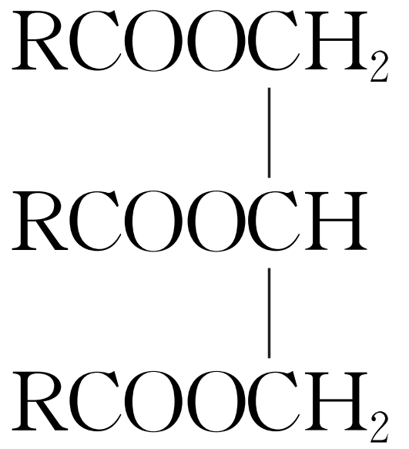

②工业上为了延缓不饱和油脂的“酸败”，通常采取的一种措施是在Ni催化作用下与H2发生加成反应，1 mol油酸甘油酯最多消耗________mol H2。

答案　(1)CD

(2)①＋3H2O3CH3(CH2)7CH==CH(CH2)7COOH＋　②3

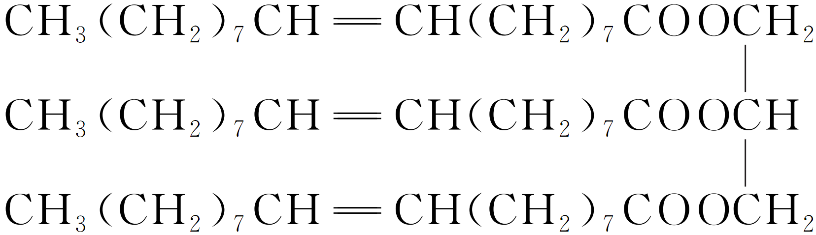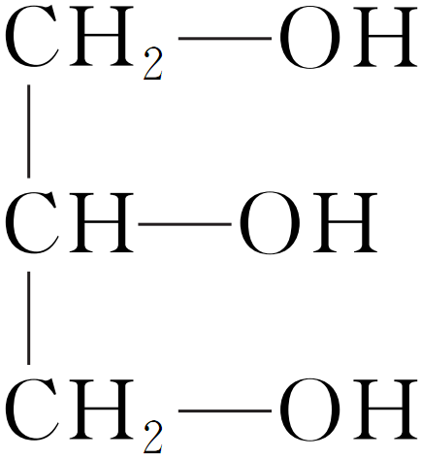

解析　(1)选项A，掺假的“芝麻香油”含有油酸甘油酯，分子内存在不饱和键，能与Br2发生加成反应使溴水褪色，能被酸性KMnO4溶液氧化而使其褪色，二者褪色原理不同；选项B，油脂不是高分子；选项C，提纯后的“潲水油”和“地沟油”可发生皂化反应而用来生产肥皂；选项D，纤维素的最终水解产物为葡萄糖，葡萄糖和甘油都含有—OH。

(2)②1 mol油酸甘油酯含有3 mol，所以最多消耗3 mol H2。

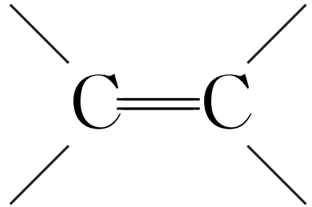

### 考点三　氨基酸　蛋白质



1．氨基酸的结构与性质

(1)氨基酸的组成与结构

羧酸分子烃基上的氢原子被氨基取代得到的化合物称为氨基酸。蛋白质水解后得到的几乎都是α-氨基酸，其通式为，官能团为—NH2和—COOH。

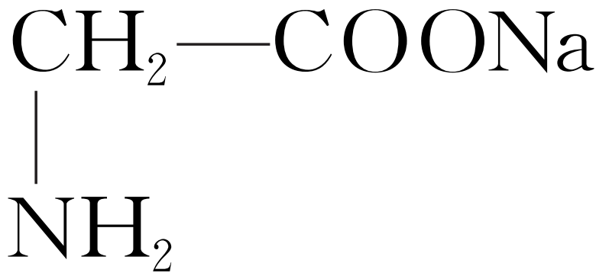

(2)氨基酸的化学性质

①两性

氨基酸分子中既含有酸性基团—COOH，又含有碱性基团—NH2，因此，氨基酸是两性化合物。

如甘氨酸与HCl、NaOH反应的化学方程式分别为

＋HCl―→；

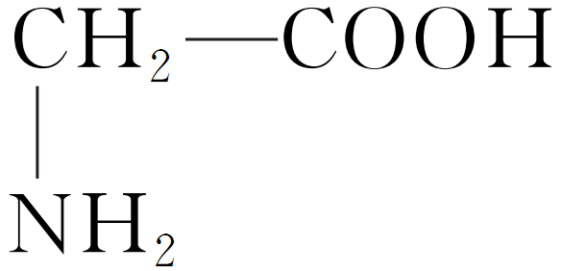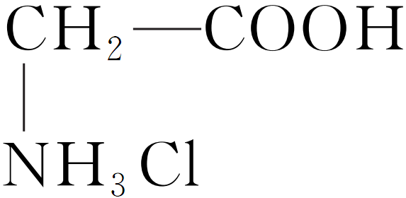

＋NaOH―→＋H2O。

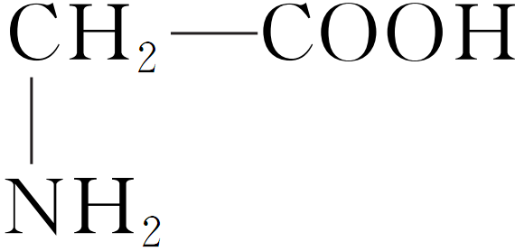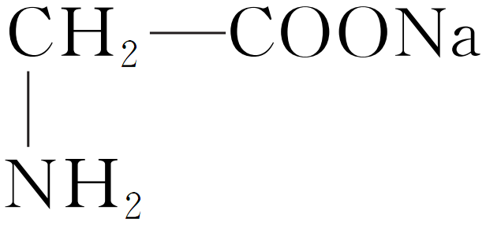

②成肽反应

两个氨基酸分子(可以相同，也可以不同)在一定条件下，通过氨基与羧基间缩合脱去水，形成含有肽键()的化合物，发生成肽反应。

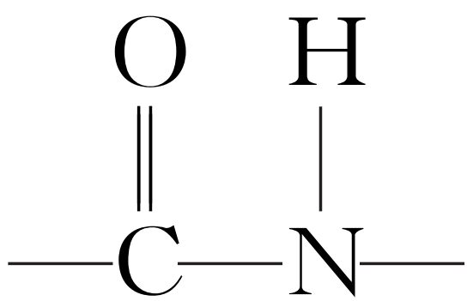

两分子氨基酸脱水形成二肽，如：

―→＋H2O。

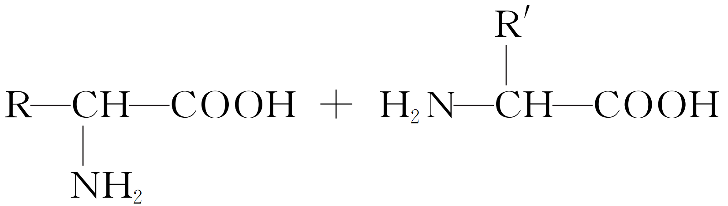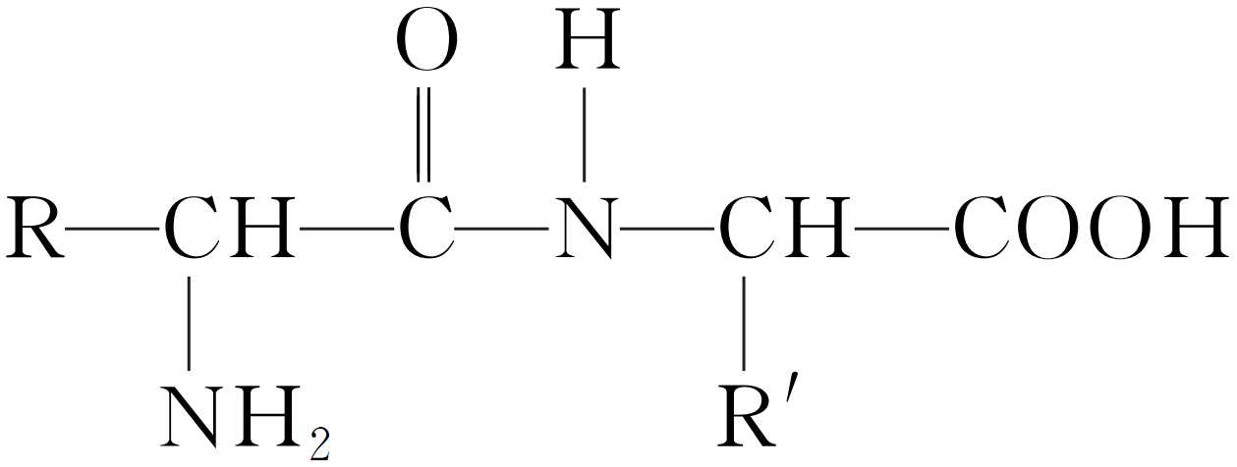

多种氨基酸分子间脱水以肽键相互结合，可形成蛋白质。

2．蛋白质的结构与性质

(1)组成与结构

①蛋白质含有C、H、O、N、S等元素。

②蛋白质是由氨基酸通过缩聚反应生成的，蛋白质属于天然有机高分子。

(2)蛋白质的性质

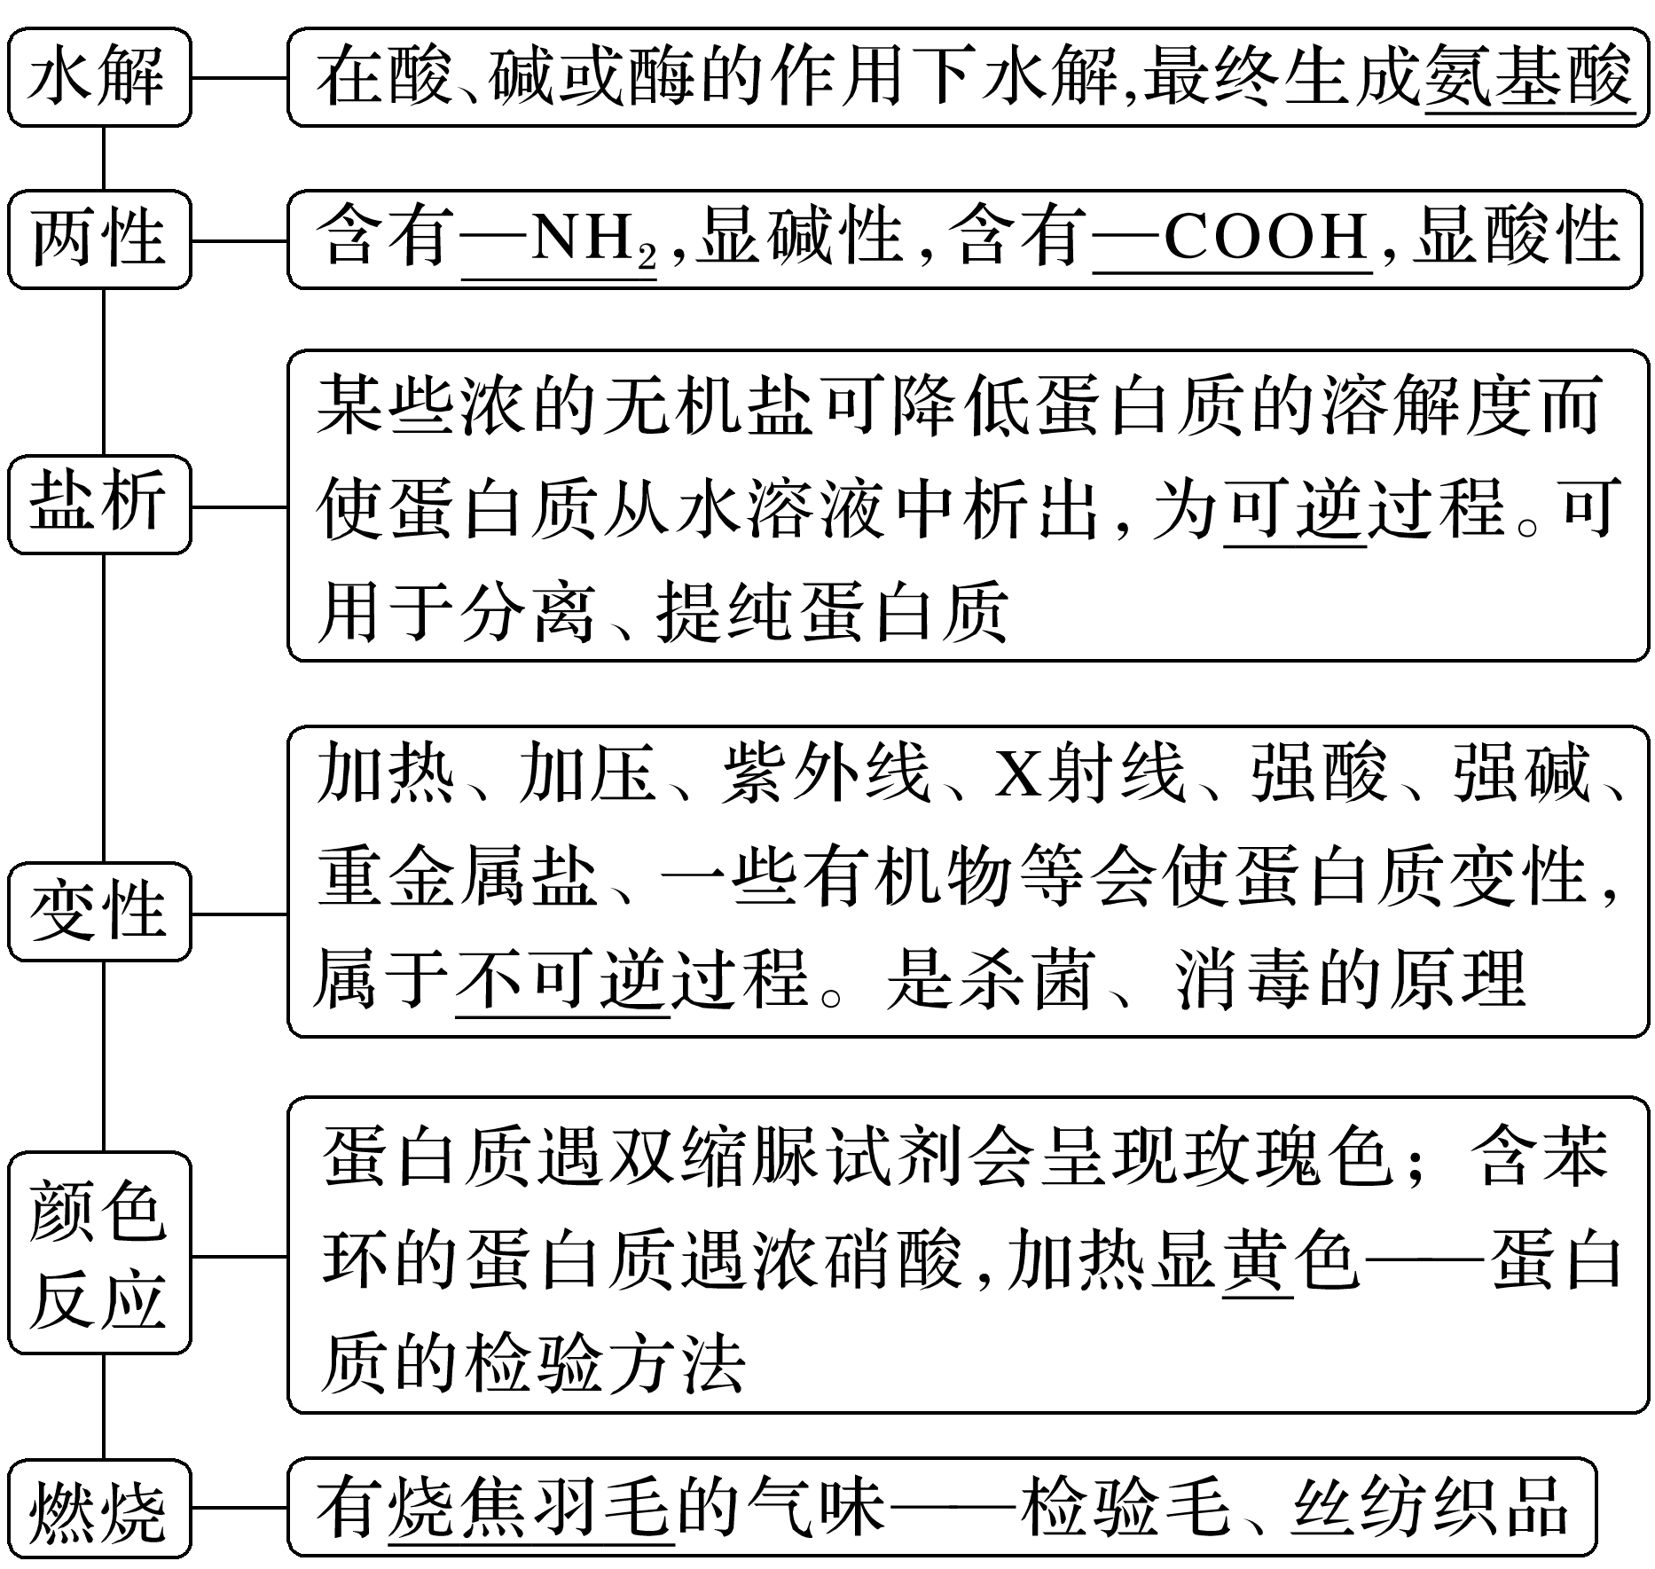

(3)酶

①大部分酶是一种蛋白质，具有蛋白质的性质。

②酶是一种生物催化剂，催化作用具有以下特点：

a．条件温和；

b．具有高度的专一性；

c．具有高效催化作用。



1．淀粉、蛋白质完全水解的产物互为同分异构体(　　)

2．磨豆浆的大豆富含蛋白质，豆浆煮沸后蛋白质变成了氨基酸(　　)

3．向蛋白质溶液中加入饱和硫酸钠溶液，析出的沉淀不溶于水(　　)

4．用甘氨酸()和丙氨酸()缩合最多可形成四种二肽(　　)

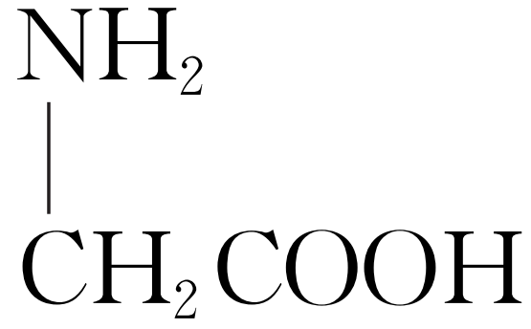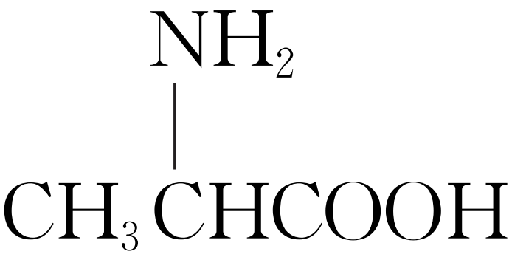

答案　1.×　2.×　3.×　4.√



1．糖类、油脂、蛋白质是生产生活中的重要物质。下列有关说法不正确的是(　　)

A．淀粉在人体内水解的最终产物为葡萄糖

B．油脂属于酯类，可用于制取肥皂

C．蛋白质的基本结构单元是氨基酸

D．糖类、油脂、蛋白质中均只含有碳、氢、氧三种元素

答案　D

解析　蛋白质中除含有碳、氢、氧三种元素外，还可能含有N、P、S等元素，故D错误。

2．在抗击冠状病毒的过程中，会用到大量防护和消毒用品。下列有关说法正确的是(　　)

A．新型冠状病毒由C、H、O三种元素组成

B．抗病毒疫苗冷藏存放的目的是避免蛋白质变性

C．使用医用酒精杀菌消毒的过程中只发生了物理变化

D．生产医用口罩无纺布的原材料之一是聚丙烯，聚丙烯属于纯净物

答案　B

解析　新型冠状病毒的主要成分是蛋白质，蛋白质是由C、H、O、N等元素组成的，故A错误；温度升高，蛋白质会发生变性，为避免蛋白质变性，疫苗一般应冷藏存放，故B正确；医用酒精会破坏细胞组织使蛋白质变性，蛋白质的变性属于化学变化，故C错误；聚丙烯中*n*的取值不同，所以聚丙烯属于混合物，故D错误。

3．(1)向鸡蛋清溶液中，加入下列哪些溶液可以使蛋白质发生盐析：________(填字母，下同)；加入下列哪些溶液可以使蛋白质发生变性：__________。

A．HCl溶液 B．CuSO4溶液

C．(NH4)2SO4溶液 D．甲醛溶液

E．酒精溶液 F．NaOH溶液

G．Na2SO4溶液 H．Pb(Ac)2溶液

(2)请比较蛋白质的盐析和变性的区别有哪些？举例说明盐析和变性的作用。

答案　(1)CG　ABDEFH　(2)盐析是物理变化，是可逆的，加水仍然可以溶解；变性是化学变化，是不可逆的，加水不能重新溶解。盐析可用于分离、提纯蛋白质，而变性可用于消毒、杀菌。

4．(1)分别写出谷氨酸在强酸或强碱性条件下，粒子存在形式的结构简式。

(2)一种二肽的结构简式为，写出合成这种二肽的氨基酸的结构简式。

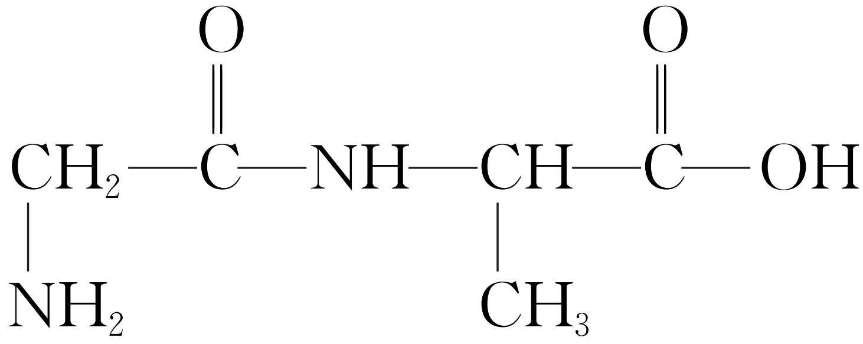

答案　(1)强酸：

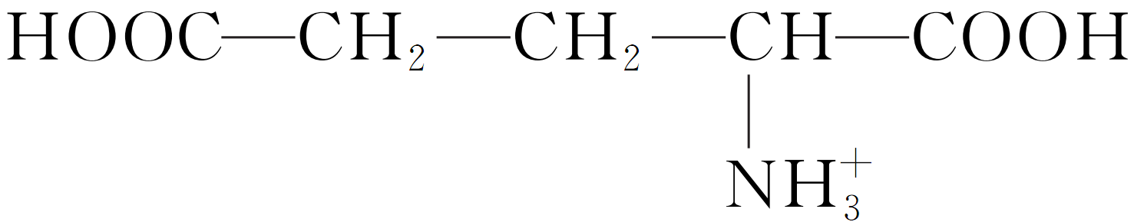

强碱：

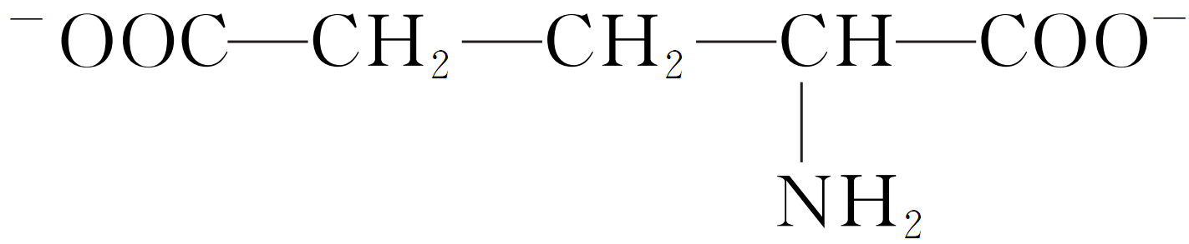

(2)和

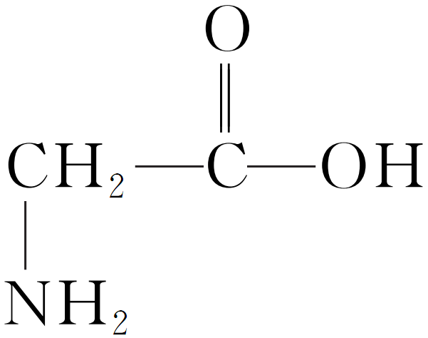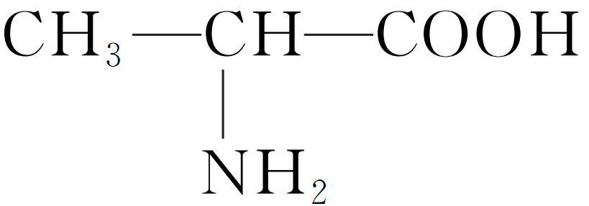

1．(2022·海南，4)化学物质在体育领域有广泛用途。下列说法错误的是(　　)

A．涤纶可作为制作运动服的材料

B．纤维素可以为运动员提供能量

C．木糖醇可用作运动饮料的甜味剂

D．“复方氯乙烷气雾剂”可用于运动中急性损伤的镇痛

答案　B

解析　涤纶属于合成纤维，其抗皱性和保形性很好，具有较高的强度与弹性恢复能力，可作为制作运动服的材料，A正确；人体没有分解纤维素的酶，不能消化和吸收纤维素，故纤维素不能为运动员提供能量，B错误；木糖醇具有甜味，可用作运动饮料的甜味剂，C正确；氯乙烷具有冷冻麻醉作用，从而使局部产生快速镇痛效果，所以“复方氯乙烷气雾剂”可用于运动中急性损伤的镇痛，D正确。

2．(2022·广东，9)我国科学家进行了如图所示的碳循环研究。下列说法正确的是(　　)

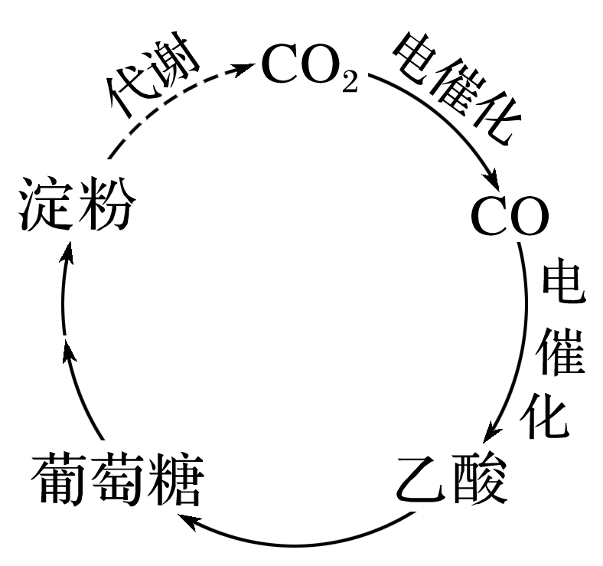

A．淀粉是多糖，在一定条件下能水解成葡萄糖

B．葡萄糖与果糖互为同分异构体，都属于烃类

C．1 mol CO中含有6.02×1024个电子

D．22.4 L CO2被还原生成1 mol CO

答案　A

解析　淀粉在酸性或酶条件下水解可得到葡萄糖，故A正确；葡萄糖与果糖的分子式均为C6H12O6，结构不同，互为同分异构体，但含有O元素，不属于烃类，属于烃的衍生物，故B错误；1个CO分子中含有14个电子，则1 mol CO中含有14×6.02×1023＝8.428×1024个电子，故C错误；未指明气体所处环境，不能用标况下的气体摩尔体积计算其物质的量，故D错误。

3．(2022·浙江6月选考，14)下列说法不正确的是(　　)

A．植物油含有不饱和高级脂肪酸甘油酯，能使溴的四氯化碳溶液褪色

B．向某溶液中加入茚三酮溶液，加热煮沸出现蓝紫色，可判断该溶液含有蛋白质

C．麦芽糖、葡萄糖都能发生银镜反应

D．将天然的甘氨酸、丙氨酸、苯丙氨酸混合，在一定条件下生成的链状二肽有9种

答案　B

解析　植物油中含有不饱和高级脂肪酸甘油酯，能与溴发生加成反应，因此能使溴的四氯化碳溶液褪色，A正确；某溶液中加入茚三酮溶液，加热煮沸后溶液出现蓝紫色，氨基酸也会发生类似颜色反应，则不可判断该溶液含有蛋白质，B错误；麦芽糖、葡萄糖均含有还原性基团，所以都能发生银镜反应，C正确；甘氨酸、丙氨酸、苯丙氨酸相同物质间共形成3种二肽，不同物质间形成6种二肽，所以生成的链状二肽共有9种，D正确。

4．(2021·河北，2)高分子材料在生产生活中应用广泛。下列说法错误的是(　　)

A．芦苇可用于制造黏胶纤维，其主要成分为纤维素

B．聚氯乙烯通过加聚反应制得，可用于制作不粘锅的耐热涂层

C．淀粉是相对分子质量可达几十万的天然高分子物质

D．大豆蛋白纤维是一种可降解材料

答案　B

解析　芦苇中含有天然纤维素，可用于制造黏胶纤维，故A正确；聚氯乙烯在高温下会分解生成有毒气体，因此不能用于制作不粘锅的耐热涂层，故B错误；淀粉为多糖，其相对分子质量可达几十万，属于天然高分子物质，故C正确；大豆蛋白纤维的主要成分为蛋白质，能够被微生物分解，因此大豆蛋白纤维是一种可降解材料，故D正确。

## 课时精练

1．民以食为天，《黄帝内经》说：“五谷为养，五果为助，五畜为益，五菜为充”，下列说法正确的是(　　)

A．“五谷”富含淀粉，淀粉是天然高分子

B．“五果”富含糖类，其中的葡萄糖、蔗糖都能发生水解反应

C．“五畜”富含油脂和蛋白质，它们的组成元素相同

D．“五菜”富含纤维素，纤维素不属于糖类

答案　A

解析　葡萄糖不能水解，B错误；油脂和蛋白质的组成元素不同，C错误；纤维素属于糖类，D错误。

2．(2022·河北张家口市模拟)下列关于有机物的说法正确的是(　　)

A．维生素A可促进人体对钙的吸收

B．酶都是蛋白质，是一种温和高效的催化剂

C．生活中常使用的尼龙绳属于合成有机高分子

D．糖类、油脂及蛋白质都能水解，从而被人体消化吸收

答案　C

解析　维生素D可促进人体对钙的吸收，A项错误；多数的酶是由蛋白质组成，少数的酶是由核糖核酸组成，B项错误；糖类中的单糖不会发生水解，D项错误。

3．下列关于二糖的说法不正确的是(　　)

A．蔗糖与麦芽糖互为同分异构体

B．蔗糖与麦芽糖的分子式都是C12H22O11

C．蔗糖和麦芽糖的水解产物完全相同

D．麦芽糖能发生银镜反应，蔗糖不能发生银镜反应

答案　C

解析　蔗糖和麦芽糖的分子式相同，都为C12H22O11，结构不同，二者互为同分异构体，A、B正确；蔗糖水解生成葡萄糖和果糖，麦芽糖水解只生成葡萄糖，C错误；麦芽糖是还原性糖，蔗糖是非还原性糖，D正确。

4．(2022·浙江6月选考，6)下列说法不正确的是(　　)

A．油脂属于高分子化合物，可用于制造肥皂和油漆

B．福尔马林能使蛋白质变性，可用于浸制动物标本

C．天然气的主要成分是甲烷，是常用的燃料

D．中国科学家在世界上首次人工合成具有生物活性的蛋白质——结晶牛胰岛素

答案　A

解析　油脂不属于高分子化合物，A错误；福尔马林是甲醛的水溶液，能使蛋白质变性，可用于浸制动物标本，B正确；天然气的主要成分是甲烷，是生产生活中常用的一种清洁燃料，C正确；我国科学家合成的结晶牛胰岛素，是世界上首次人工合成的具有生物活性的蛋白质，D正确。

5．2020年的春节期间，新冠病毒肆虐。因为核酸是生命的基础物质，是病毒的“身份证”，所以患者的确诊需要病毒的核酸检验。以下关于核酸的论述正确的是(　　)

A．核酸是核蛋白的非蛋白部分，也是由氨基酸残基组成的

B．核酸水解产物中含有磷酸、葡萄糖和碱基

C．核酸、核苷酸都是高分子

D．核酸有核糖核酸和脱氧核糖核酸两类，对蛋白质的合成和生物遗传起重要作用

答案　D

解析　核酸是由磷酸、戊糖和碱基通过一定的方式结合而成的，故A、B错误；核酸是高分子，但核苷酸不是高分子，故C错误。

6．(2020·浙江7月选考，14改编)下列说法不正确的是(　　)

A．相同条件下等质量的甲烷、汽油、氢气完全燃烧，放出的热量依次增加

B．油脂在碱性条件下水解生成的高级脂肪酸盐是肥皂的主要成分

C．蛋白质水解的最终产物是多种氨基酸

D．淀粉、纤维素、蛋白质都属于高分子化合物

答案　A

解析　单位质量的H元素燃烧放出的热量大于C元素，甲烷为含氢量最高的烃，则相同条件下，等质量的甲烷、汽油、氢气完全燃烧，氢气放出的热量最多，甲烷次之，汽油最少，A项错误；油脂在碱性条件下的水解反应即为皂化反应，得到的高级脂肪酸盐是肥皂的主要成分，B项正确。

7．已知半胱氨酸的结构简式为，则下列说法错误的是(　　)

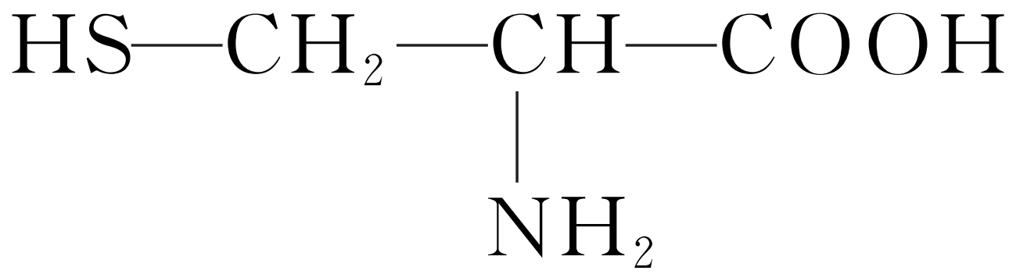

A．半胱氨酸属于α-氨基酸

B．半胱氨酸是一种两性化合物

C．两分子半胱氨酸脱水形成的二肽的结构简式为

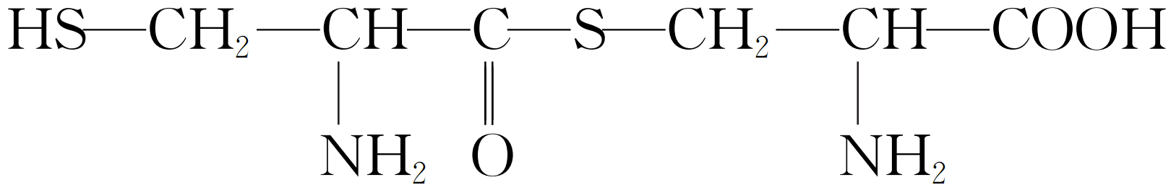

D．可与NaOH溶液反应放出一种碱性气体

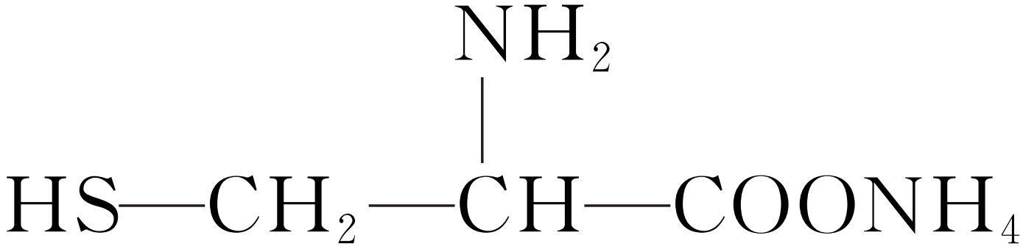

答案　C

解析　半胱氨酸中氨基连在羧酸的α位上，属于α-氨基酸，故A正确；半胱氨酸含有羧基，具有酸性，含有氨基，具有碱性，故B正确；氨基酸中的氨基和另一分子中的羧基缩合脱去水形成肽键，中不含肽键，故C错误；属于铵盐，铵盐与碱反应生成氨气，故D正确。

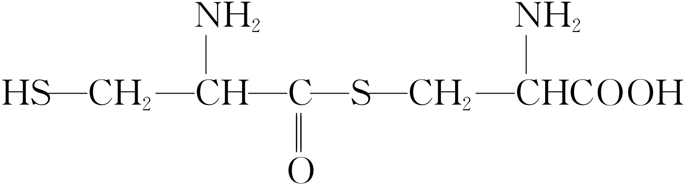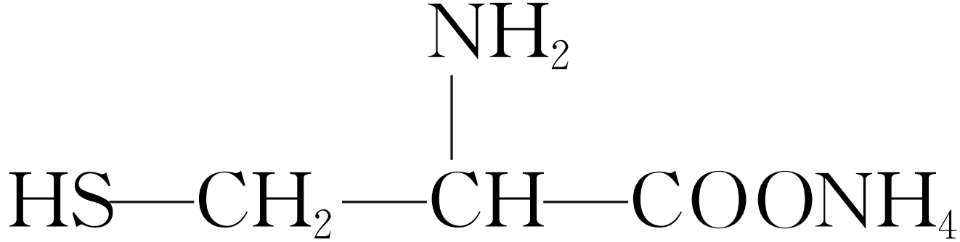

8．下列有关说法正确的是(　　)

A．乙醇和乙烯都能使酸性高锰酸钾溶液褪色

B．羊油主要由不饱和脂肪酸甘油酯组成，熔点低

C．利用酒精的强氧化性可以灭活新型冠状病毒

D．白砂糖是“黑芝麻糊”的配料之一，它的主要成分是麦芽糖

答案　A

解析　乙醇具有还原性，可以与强氧化性的酸性高锰酸钾溶液发生氧化还原反应而使之褪色，乙烯中含有碳碳双键，能使酸性高锰酸钾溶液褪色，A正确；羊油为动物脂肪，主要由饱和脂肪酸甘油酯组成，B错误；病毒的主要成分是蛋白质，酒精通过使蛋白质变性灭活病毒，但酒精不具有强氧化性，C错误。

9．(2023·常州模拟)下列说法错误的是(　　)

A．可用NaOH溶液鉴别植物油和矿物油

B．苯酚和苯甲醇互为同系物

C．多次盐析和溶解可以分离、提纯蛋白质

D．聚合物可由单体CH3CH==CH2和CH2==CH2加聚制得

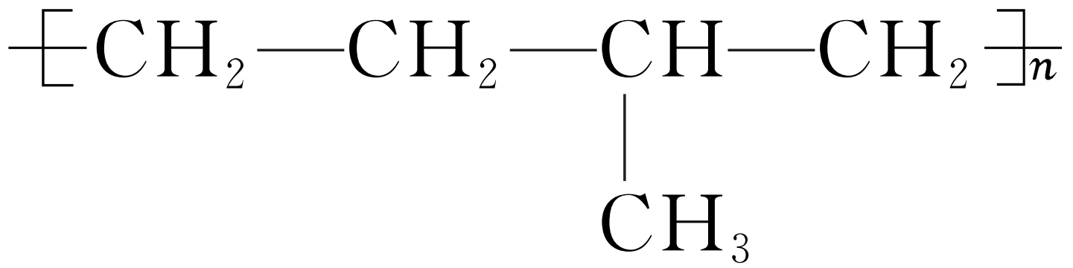

答案　B

解析　植物油和氢氧化钠反应发生水解生成醇和脂肪酸钠，与水互溶；矿物油和氢氧化钠不反应，液体分层，能鉴别，A正确；苯酚和苯甲醇不互为同系物，B错误；盐析为可逆反应，不改变蛋白质的结构，多次盐析和溶解可以分离、提纯蛋白质，C正确。

10．(2022·青岛高三模拟)以脱脂棉为材质的化妆棉，吸水效果优于普通棉花，其主要成分为纤维素，结构如图。下列说法错误的是(　　)

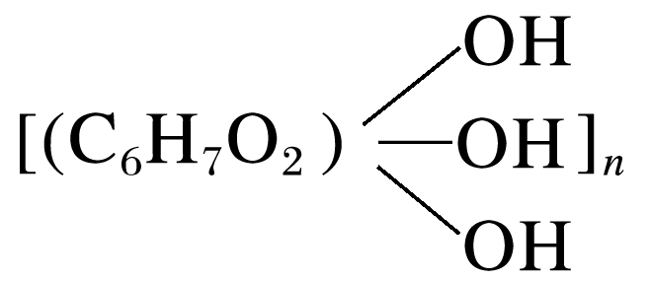

A．纤维素的吸水性较强与其结构中含羟基有关

B．纤维素能与醋酸发生酯化反应制得人造纤维

C．淀粉和纤维素都属于多糖，且二者互为同系物

D．棉花脱脂时加入2%～5% NaOH溶液的目的是为了促进酯的水解

答案　C

解析　羟基是亲水基团，纤维素的吸水性较强与其结构中含羟基有关，A正确；纤维素含有羟基，可以和醋酸发生酯化反应制得人造纤维，B正确；酯水解生成酸性物质，加入碱性溶液可以促进酯的水解，D正确。

11．某学习小组设计的蔗糖水解反应如图所示(夹持装置省略)。下列说法错误的是(　　)

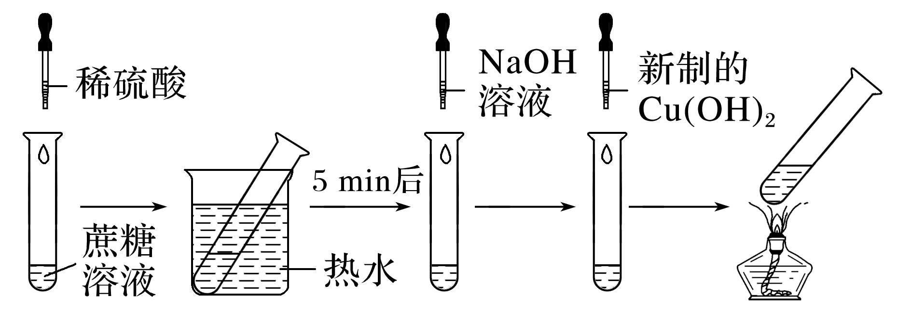

A．稀硫酸和热水浴都能加快蔗糖水解速率

B．滴加NaOH溶液的目的是调溶液的pH至碱性

C．加热至沸腾后试管内生成黑色沉淀

D．实验现象证明蔗糖水解有还原性物质生成

答案　C

解析　稀硫酸做蔗糖水解的催化剂，可以加快反应速率，热水浴使温度升高，反应速率加快，故A正确；反应后溶液中有硫酸，会影响氢氧化铜与产物葡萄糖的反应，因此要用氢氧化钠中和硫酸至溶液呈碱性，故B正确；加热至沸腾后，氢氧化铜被还原成氧化亚铜，为砖红色固体，故C错误；通过实验现象可知氢氧化铜被还原成氧化亚铜，表现氧化性，则蔗糖的水解产物表现还原性，故D正确。

12．一定条件下，以葡萄糖(C6H12O6)为原料制备葡萄糖酸钙的原理如图。

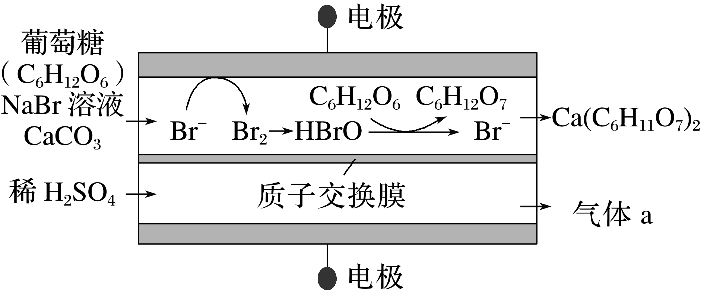

下列分析不正确的是(　　)

A．NaBr、葡萄糖(C6H12O6)均发生了氧化反应

B．上述实验中不宜用CaCl2代替CaCO3制备葡萄糖酸钙

C．起始时加入2 mol NaBr，理论上可制得1 mol葡萄糖酸(C6H12O7)

D．可用新制的Cu(OH)2区分葡萄糖和葡萄糖酸

答案　C

解析　NaBr失电子变为Br2、C6H12O6被氧化变成C6H12O7，均发生了氧化反应，故A正确；盐酸酸性太强，CaCl2不能直接与葡萄糖酸反应制备葡萄糖酸钙，故B正确；起始时加入2 mol NaBr，由原子守恒可得2 mol HBrO，HBrO与葡萄糖反应生成Br－和葡萄糖酸，1 mol C6H12O6变成1 mol C6H12O7需要失2 mol电子，2 mol HBrO会得4 mol电子，由得失电子守恒知理论上可制得2 mol C6H12O7，故C错误；葡萄糖中含有醛基，葡萄糖酸中不含有醛基，所以可用新制的Cu(OH)2区分葡萄糖和葡萄糖酸，故D正确。

13．Remdesivir(雷米迪维)(GS-5734)是一种核苷类似物，具有抗病毒活性，对于新型冠状病毒有很好的抑制作用。其结构如图所示，下列说法错误的是(　　)

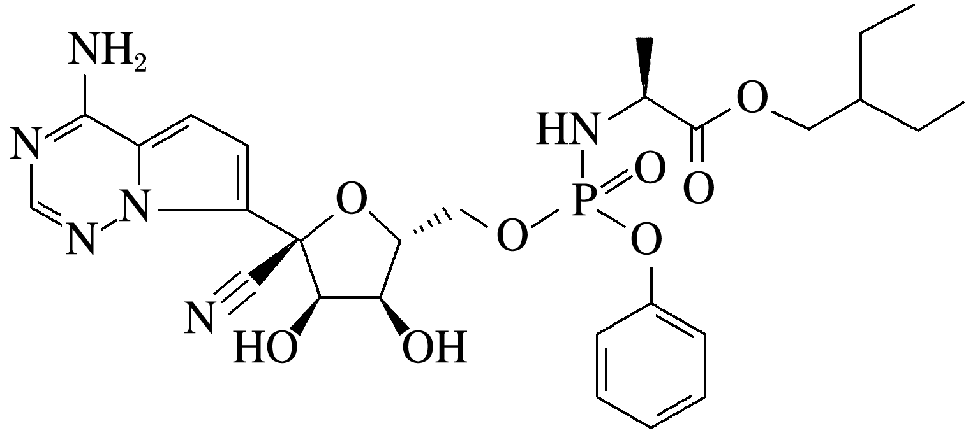

A．该药物可以使酸性高锰酸钾溶液褪色

B．该药物属于有机高分子

C．该药物可以和盐酸发生反应

D．该药物可以和氢氧化钠溶液反应

答案　B

解析　该药物含有碳碳双键、醇羟基，因此可以使酸性高锰酸钾溶液褪色，故A正确；该药物不属于有机高分子，故B错误；该药物含有—NH2，可以和盐酸发生反应，故C正确；该药物含有酯基，可以和氢氧化钠溶液反应，故D正确。

14．(2022·济南模拟)2021年诺贝尔化学奖颁给了“在不对称催化方面”做出贡献的两位科学家，脯氨酸()是不对称有机催化剂中的一种。下列关于脯氨酸分子的说法错误的是(　　)

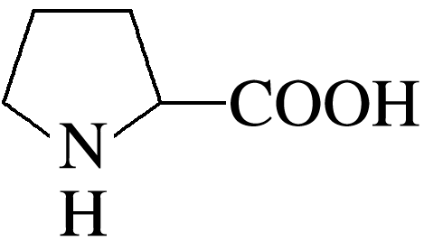

A．该分子为极性分子

B．分子中所有原子可能共面

C．分子中存在手性碳原子

D．可形成分子内氢键

答案　B

解析　由分子结构可知，该分子结构不对称，所以属于极性分子，故A正确；该分子中含有饱和碳原子，与周围4个原子相连，构成四面体结构，氮原子与周围3个原子相连，构成三角锥形结构，所以该分子中所有原子不可能共面，故B错误；根据结构可知，分子中存在1个手性碳原子，故C正确；由结构可知，脯氨酸分子中同时含有羧基和亚氨基，可形成分子内氢键，故D正确。

15．花椒油是从花椒籽中提取的一种香精油，具有挥发性，溶于乙醇、乙醚等有机溶剂。利用如图所示装置处理花椒籽粉，经分离提纯得到花椒油。

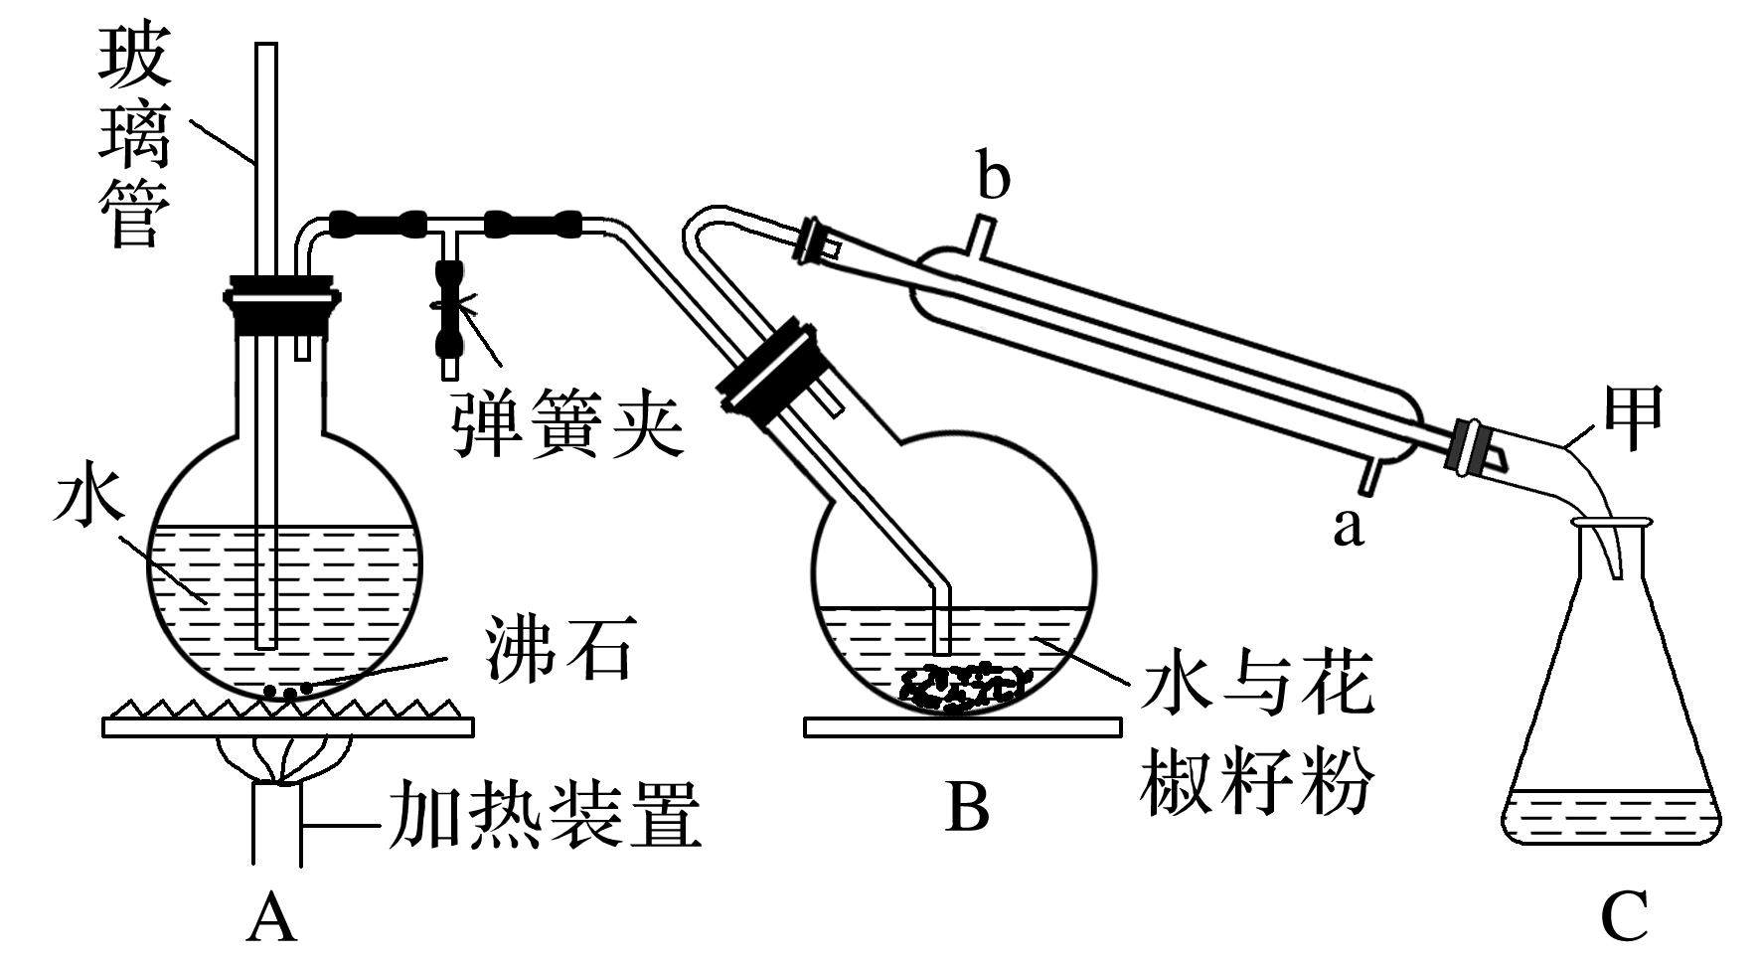

实验步骤：

ⅰ.在装置A中的圆底烧瓶中装入容积的水，加2～3粒沸石。同时在装置B中的圆底烧瓶中加入20 g花椒籽粉和50 mL水。

ⅱ.加热装置A中的圆底烧瓶，当有大量水蒸气产生时关闭弹簧夹，进行蒸馏。

ⅲ.向馏出液中加入食盐至饱和，再用15 mL乙醚萃取2次，将两次萃取的醚层合并，加入少量无水Na2SO4；将液体注入蒸馏烧瓶，蒸馏得花椒油。

回答下列问题：

(1)装置A中玻璃管的作用是________________。

(2)步骤ⅱ中，当观察到________现象时，可停止蒸馏。蒸馏结束时，下列操作的顺序为________(填字母)。

a．停止加热

b．打开弹簧夹

c．关闭冷凝水

(3)在馏出液中加入食盐的作用是________________；加入无水Na2SO4的作用是__________________________________。

(4)实验结束后，用稀NaOH溶液清洗冷凝管(冷凝管中的残留物以表示)，反应的化学方程式为______________________________________。

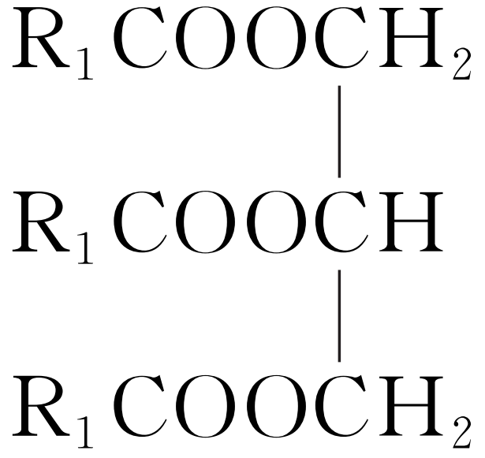

(5)为测定花椒油中油脂的含量，取20.00 mL花椒油溶于乙醇中，加入92.00 mL 0.500 0 mol·L－1NaOH的乙醇溶液，搅拌加热，充分反应。冷却后，加水配成200.0 mL溶液，从中取出25.00 mL溶液于锥形瓶中，滴入几滴酚酞溶液，用0.100 0 mol·L－1HCl溶液进行滴定，滴定终点消耗HCl溶液20.00 mL。则该花椒油中含有油脂________________g·L－1(油脂用表示，它的相对分子质量为884)。

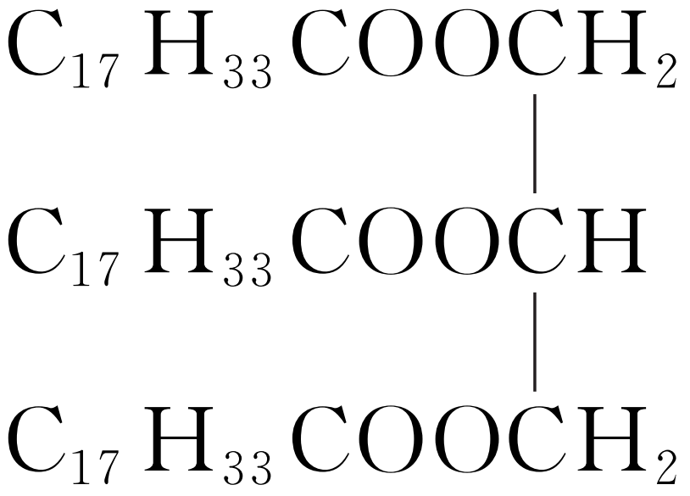

答案　(1)平衡气压，以免关闭弹簧夹后圆底烧瓶内气压过大　(2)仪器甲处馏出液无油状液体　bac　(3)降低花椒油在水中的溶解度，有利于分层　除去花椒油中的水(或干燥)　(4)＋3NaOH―→3R1COONa＋　(5)442.0

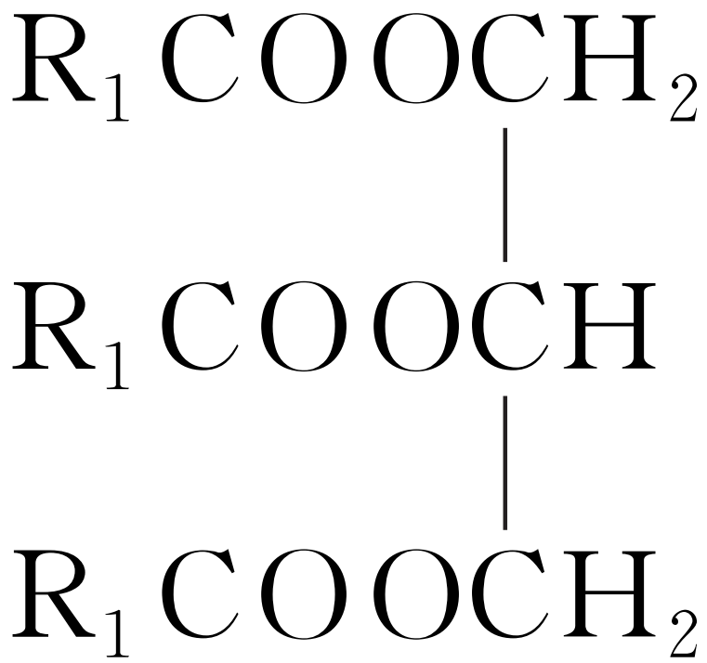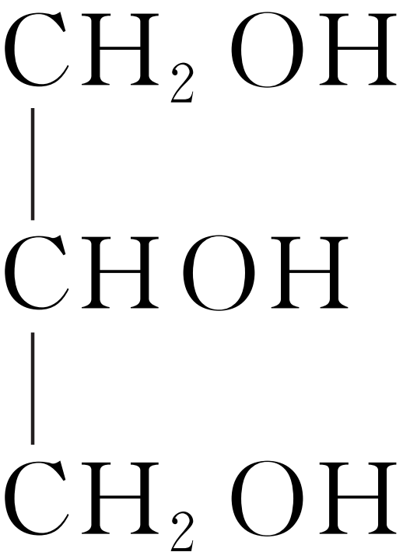

解析　(1)装置A中玻璃管与空气连通，平衡气压，以免关闭弹簧夹后圆底烧瓶内气压过大。(2)花椒油难溶于水，是油状液体，仪器甲处馏出液无油状液体时，可停止蒸馏。为防止倒吸，蒸馏结束时操作顺序为打开弹簧夹、停止加热、关闭冷凝水。(3)在馏出液中加入食盐，可以降低花椒油在水中的溶解度，有利于分层；无水Na2SO4是干燥剂，加入无水Na2SO4的作用是除去花椒油中的水。(4)高级脂肪酸甘油酯在氢氧化钠溶液中发生水解反应生成高级脂肪酸钠和甘油。(5)设该花椒油中含有油脂的物质的量为*x* mol，则3*x*＝0.092 0 L×0.500 0 mol·L－1－0.02 L×0.100 0 mol·L－1×，*x*＝0.01，则该花椒油中含有油脂＝442.0 g·L－1。